Računalstvo
Obrada teksta - MS Word
5. Umetanja
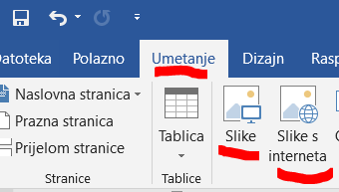
5.1. Umetanja slika
-slike umećemo s ciljem zornijeg pojašnjavanja sadržaja dokumenta
-umećemo je na mjestu gdje smo postavili tekstni kursor (titrajuća crtica)
-biramo ikonu Slike (datoteke s računala) ili Slike s interneta (tražimo sliku po nazivu na pretraživaču) iz kartice Umetanje (Umetanje->Slike ili Umetanje->Slike s interneta)
-na računalu ili tražilici odaberemo željenu sliku (npr. iz mape Slike)
-kod datoteka na računalu možemo birati i određenu vrstu slikovne datoteke (npr. samo JPEG)
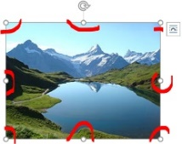
-nakon odabira slike ona se pojavljuje na zadanom mjestu u dokumentu u svojoj punoj veličini
-ako je prevelika ili premala, možemo joj na brzinu promijeniti dimenzije pomoću pomicanja (lijevom tipkom) kružića u vrhovima ili na sredini stranica slike (dolaskom na kružić, tekstni kursor se pretvara u bijelu dvostranu strelicu)
-kružići na vrhovima su za proporcionalnu promjenu veličine pri kojoj se slici istodobno mijenjaju širina i visina (slika se ne deformira) dok su oni u sredini stranice za neproporcionalnu promjenu veličine pri kojoj se slici mijenja samo širina ili visina (slika se deformira)
-nakon toga bitno je definirati kako je slika usklađena prema tekstu u dokumentu
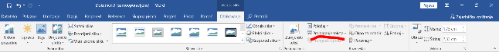
-to nazivamo prelamanjem teksta koje biramo na ikoni s desne strane slike ili na kartici Alati za slike->Oblikovanje->Prelamanje teksta

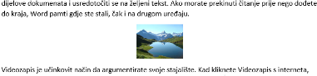
-glavne vrste prelamanja teksta su:
- U ravnini s tekstom (početna postavka)
-sa strane slike nema teksta, a sliku možemo premještati po horizontali samo gumbima za poravnanje odlomaka (lijevo, desno, sredina, obostrano) u grupi naredbi Polazno->Odlomak
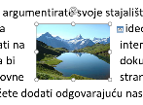
-ovakvo prelamanje nam je neprikladno ako želimo sliku premještati mišem na željeni položaj (česta situacija) pa ga rijetko koristimo
- Kvadrat
-s obje (ili samo s jedne) strane slike je okolni tekst, a sliku možemo premještati mišem po želji
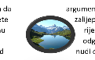
-ovu prelamanje najčešće upotrebljavamo
- Zbijeno
-ovakav tip prelamanja je vrlo sličan prijašnjem, osim ako slike nisu pravokutnog oblika
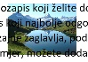
-u tom slučaju tekst prati oblik slike (npr. tekst je oko slike kružan za okrugle slike)
-možemo ga koristiti umjesto prelamanja Kvadrat
- Iza teksta
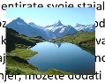
-ovdje je slika pokrivena tekstom, a to je rijetko korisna varijanta prelamanja
- Ispred teksta
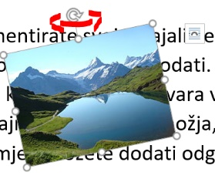
-ovo je najgora varijanta jer slika pokriva dio teksta
-vrlo rijetko se koristi
-nakon toga možemo (ako je potrebno) ugrubo podesiti rotaciju slike ulijevo ili udesno odabirom i pomicanjem svinute strelice na vrhu slike
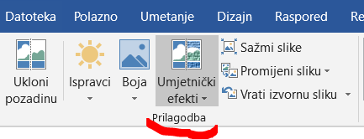
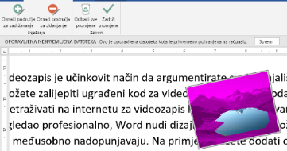
-potom se bavimo dodatnim poboljšanjima naredbama iz grupe:
- Prilagodba
Ukloni pozadinu
-alat sam prepoznaje što je pozadina (ne radi baš pretjerano dobro)
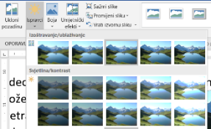
-po potrebi područje koje je prepoznato kao pozadina može se drukčije označiti
Ispravci
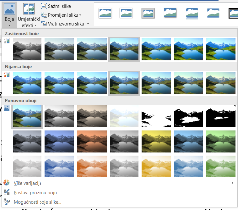
-ovdje se nude unaprijed zadane promjene izoštravanja i omekšavanja slike, odnosno svjetline i kontrasta
Boja
-tu možemo odabrati gotove postavke zasićenja i nijanse boje ili naglasiti određenu boju na slici
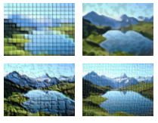
Umjetnički efekti
-sliku možemo napraviti upečatljivijom ovim gotovim efektima (npr. mozaik)
Sažmi slike
-često u dokument stavljamo slike različitih veličina koje potom dodatno smanjujemo
-pritom veličina slike u memoriji može biti velika (npr. 5 MB) dok je sama slika u dokumentu malih dimenzija
-time stvaramo veliki dokument koji je teško priložiti u standardni mail (npr. 120 MB)
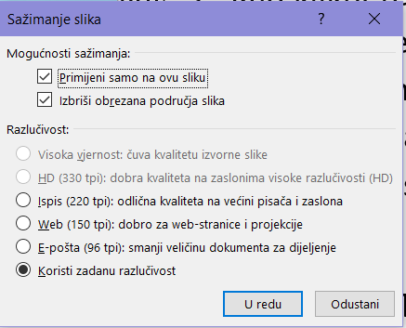
-dobra je praksa na kraju izrade dokumenta sa slikama odabrati bilo koju sliku i pritom odabrati naredbu za smanjivanje jedne (ili svih – najbolje) slika u dokumentu u skladu s njezinim dimenzijama u dokumentu
-pritom biramo veličinu smanjenja izborom jedne od ponuđenih razlučivosti (npr. Koristi zadanu razlučivost)
-time bitno smanjujemo veličinu dokumenta u memoriji (npr. sa 120 MB na 13 MB)
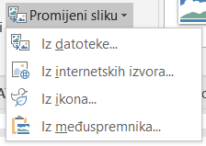
Promijeni sliku
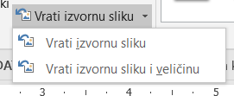
-ako želimo zamijeniti označenu sliku nekom drugom, odabiremo naredbu Promijeni sliku i odabiremo jedan od ponuđenih izvora slike (npr. Iz datoteke)
Vrati izvornu sliku
-želimo li ponovno umjesto odabrane slike vratiti onu koja je bila prva ubačena, biramo ovu naredbu
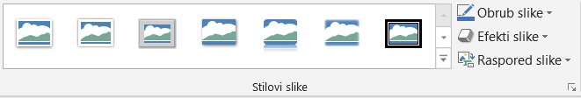
-pritom možemo odabrati da li je slika istih osobina (npr. veličine i rotacije) kao trenutna (naredba Vrati izvornu sliku) ili onih početnih (naredba Vrati izvornu sliku i veličinu)
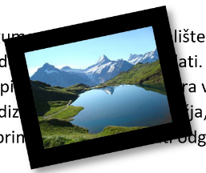
- Stilovi slike
Prethodno definirani stilovi
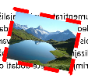
-iz okvira biramo neki od ponuđenih gotovih stilova (npr. debelo uokvirena slika)
Obrub slike
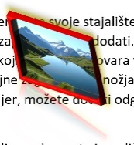
-za obrubljivanje biramo vrstu, boju i debljinu crte (ako nam je obrub potreban, većinom ga ne koristimo)
-obrub bi trebao biti usklađen s bojama i sadržajem na slici
Efekti slike
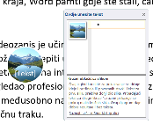
-ovdje koristimo iste postavke koje smo učili kod efekta teksta (npr. sjena), uz dodatak Mekih rubova (zaobljeni kutovi slike), Kosine (oponašanje udubljene i ispupčene slike) i 3D zakretanja (rotacija u 3 ravnine)
Raspored slike
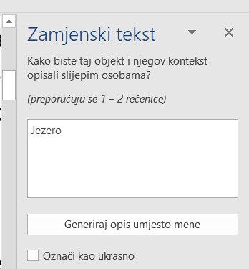
-slika se pretvara u neki od unaprijed zadanih oblika prilagođenih za stvaranje hijerarhijskih prikaza slikom (npr. ciklički dijagrami)
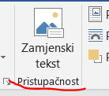
-često postoji i dio za unos teksta
- Pristupačnost
Zamjenski tekst
-ukoliko želimo da slijepe osobe imaju osnovne naznake sadržaja slike, možemo napisati kratki opis slike
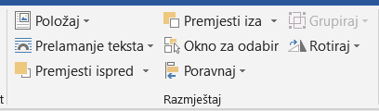
-takav tekst slijepoj osobi može Word pročitati u Načinu za čitanje
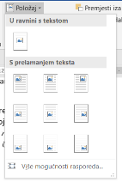
- Razmještaj
Položaj
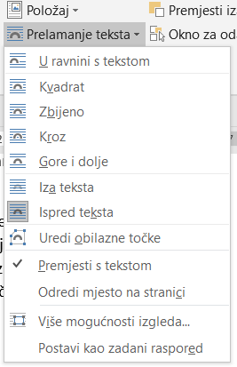
-ovdje se za izabrano prelamanje odabire 9 načina pozicioniranja (kombinacije 3 položaja po horizontali i po vertikali, npr. gornji lijevi kut) slike u odnosu na tekst (s prelamanjem teksta) ili se slika ostavi bez teksta sa strane (U ravnini s tekstom)
Prelamanje teksta
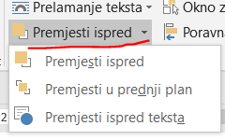
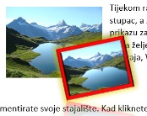
-ovdje su naredbe kao one iz okvirića za odabir prelamanja, ali i uz neke dodatne naredbe (npr. Uredi obilazne točke ako želimo da se tekst slici približi po određenom putu)
Premjesti ispred
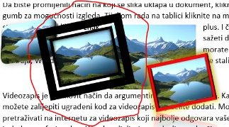
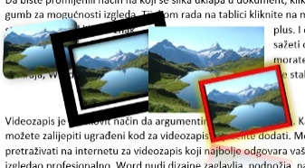
-ukoliko se označena slika preklapa s jednom ili više drugih, ovom naredbom postižemo da je ona cijela vidljiva, a dio drugih nije
-na raspolaganju su nam tri varijante:
- Premjesti ispred
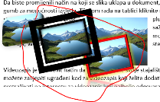
-kada imamo nekoliko slika s preklapanjem, ova naredba označenu sliku pomiče jednu razinu ispred slike koja ju neposredno pokriva (npr. ako imamo četiri slike, a označili smo treću od vrha, tada ta postaje druga do vrha, ali nije cijela vidljiva jer ju još uvijek pokriva slika na vrhu)
- Premjesti u prednji plan
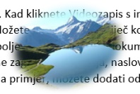
-imamo li nekoliko slika s preklapanjem, ova naredba označenu sliku pomiče ispred svih ostalih i ona je u cijelosti vidljiva
- Premjesti ispred teksta
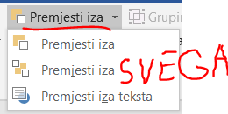
-ukoliko je slika pokrivena tekstom, to se mijenja ovom naredbom
Premjesti iza
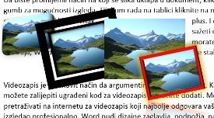
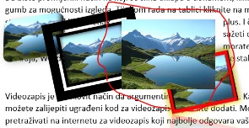
-ukoliko se označena slika preklapa s jednom ili više drugih, ovom naredbom postižemo da je ona ispod svih drugih, a time se samo dio nje (ili ništa) vidi
-na raspolaganju su nam tri varijante:
- Premjesti iza
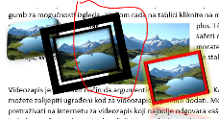
-kada imamo nekoliko slika s preklapanjem, ova naredba označenu sliku pomiče jednu razinu iza slike koja ju neposredno pokriva (npr. ako imamo četiri slike, a označili smo drugu od vrha, tada ta postaje treća do vrha, ali nije cijela vidljiva jer ju još uvijek pokrivaju druge slike)
- Premjesti iza svega
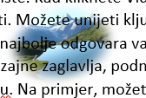
-imamo li nekoliko slika s preklapanjem, ova naredba označenu sliku pomiče iza svih ostalih i ona je slabo vidljiva ili se uopće ne vidi
- Premjesti iza teksta
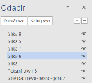
-ukoliko je tekst pokriven slikom, to se mijenja ovom naredbom
Okno za odabir
-pojednostavljuje nam rad jer se sa desne strane pojavljuju redni brojevi svih slika pa je lakše pronaći željenu
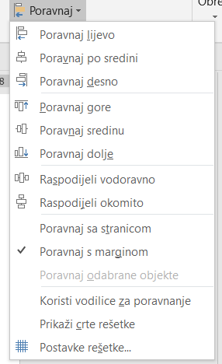
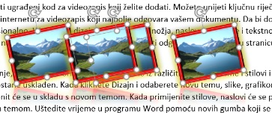
-pomoću simbola oka možemo prikazati ili sakriti pojedine slike
Poravnaj
-ova naredba služi za poravnanje i raspodjelu više slika
-uglavnom možemo definirati različita poravnanja po vertikali i horizontali (u oba smjera nezavisno)
-raspodijeliti (definirati iste razmake među više slika) isto možemo po horizontali ili vertikali
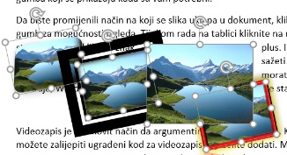
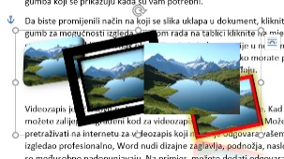
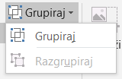
-ovu naredbu koristimo samo ako trebamo poravnati ili raspodijeliti više slika, ne pojedinačnu
Grupiraj/ Razgrupiraj
-ukoliko označimo više slika (klik i držanje tipke Ctrl), možemo ih tretirati kao cjelinu (za ostale naredbe, npr. za ispravak slike) pomoću naredbe Grupiraj
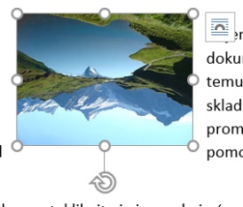
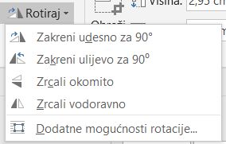
-ako smo završili grupnu obradu slika, možemo ih pretvoriti u pojedinačne naredbom Razgrupiraj
Rotiraj
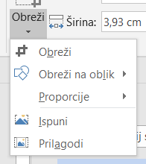
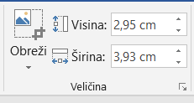
-ovime sliku rotiramo za po 90° ulijevo ili udesno (npr. nakon 2 ista rotiranja slika je naopačke) ili napravimo njezinu sliku u ogledalu u oba smjera (po horizontali lijevo postaje desno i obrnuto, a po vertikali gore postaje dolje i obrnuto)
- Veličina
Obreži
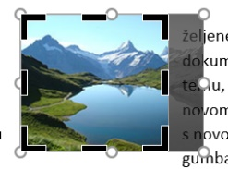
-ako nam je dio umetnute slike preveliki, možemo ga obrezati i tako ostaviti samo dio slike
-ova naredba omogućuje nekoliko varijanti obrezivanja:
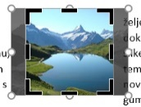
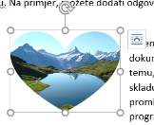
- ručno definiranje svih stranica naredbom Obreži (pomicanjem crnih graničnika prema unutra smanjuje se preostali dio slike, a odrezani postaje siv)
- želimo li da preostali dio slike bude posebno oblikovan (npr. u obliku srca), koristimo naredbu Obreži na oblik i odaberemo željeni oblik
- ako nam je bitan odnos stranica (visine i širine), odabiremo naredbu Proporcije koja prilagođava dimenzije slike na zadane omjere (kvadrat, po vertikali ili horizontali, npr. kvadratna slika je omjera 1:1)
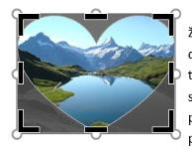
- slici možemo maknuti i nevidljivi dio nakon naredbe Obreži na oblik naredbom Ispuni i pomacima graničnika
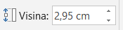
- kada nam je bitno sliku vratiti na početni odnos visine i širine (proporcije), odabiremo naredbu Prilagodi
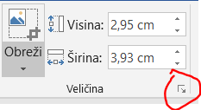
Visina
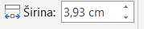
-njome određujemo željenu visinu slike u cm
Širina
-njome zadajemo željenu širinu slike u cm
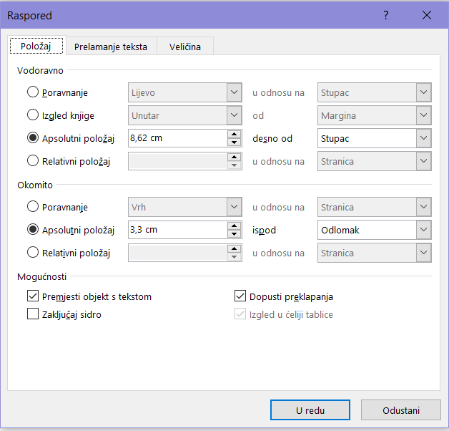
-često puta nam treba detaljnije podesiti veličinu i položaj slike, a to možemo pokretačem dijaloškog okvira uz grupu naredbi Veličina (okvirić sa strelicom)
-tako pokrećemo okvir Raspored s karticama:
Položaj
-sadrži naredbe za definiranje udaljenosti slike od zadanih elemenata (npr. od lijeve margine ili gornje margine) u oba smjera (horizontala i vertikala)
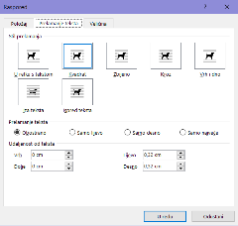
-tu je i potvrdno polje za dopuštanja preklapanja slike s drugim slikama (automatski je postavljeno za sve slike)
Prelamanje teksta
-ovdje je još jedna mogućnost odabira prelamanja, uključujući detalje poput biranja s koje strane slike je tekst (npr. samo s desne) i koja je udaljenost teksta od svakog ruba slike
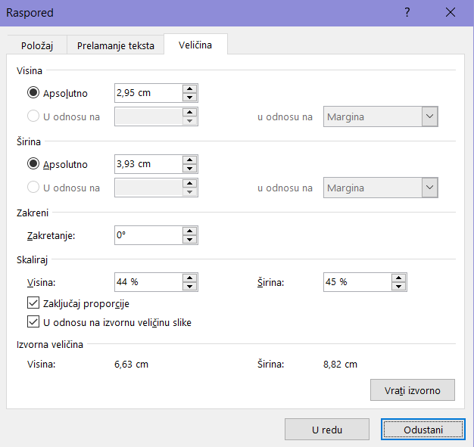
Veličina
-ako nam ručno zadavanje veličine slike (kružićima na početku) nije dovoljno, možemo ga poboljšati naredbama iz ove kartice
-slici možemo promijeniti:
- visinu
-zadajemo iznos apsolutno (točno) u cm ili u odnosu na neki element (npr. marginu)
- širinu
-zadajemo iznos apsolutno (točno) u cm ili u odnosu na neki element (npr. marginu)
- zakretanje
-definiramo kut zakretanja udesno (pozitivna vrijednost bez predznaka, npr. 40°) ili ulijevo (negativna vrijednost, npr. -35°)
-nakon unosa negativnog zakretanja kut se nadalje prikazuje kao pozitivna veličina u obliku 360°+zadani kut (npr. kut -35° je prikazan kao 360°+(-35°) = 360°-35° = 325°)
- skaliranje
-ovime biramo stupanj (u postocima) povećanja (>100 %) ili smanjenja (<100 %) slike po visini ili širini
-možemo definirati da li je ta promjena u odnosu na početnu veličinu slike (istoimeno potvrdno polje s kvačicom) ili na trenutnu veličinu (bez kvačice)
-ako nam je bitno dobiti točno određene dimenzije stranica slike, a ne marimo za moguće izobličavanje slike, tada maknemo kvačicu iz potvrdnog polja Zaključaj proporcije
-ako zadajemo obje dimenzije slike, a ovo polje je s kvačicom, tada Word zadržava zadnju unesenu veličinu (npr. visinu) i onda njoj proporcionalno promijeni postavke druge stranice (širinu u ovom primjeru) na veličinu izvorne slike (tj. kada smo je prvi put umetnuli)
5.2. Ostala umetanja
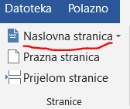
-osim umetanja slike, umetati možemo i druge objekte pomoću naredbi:
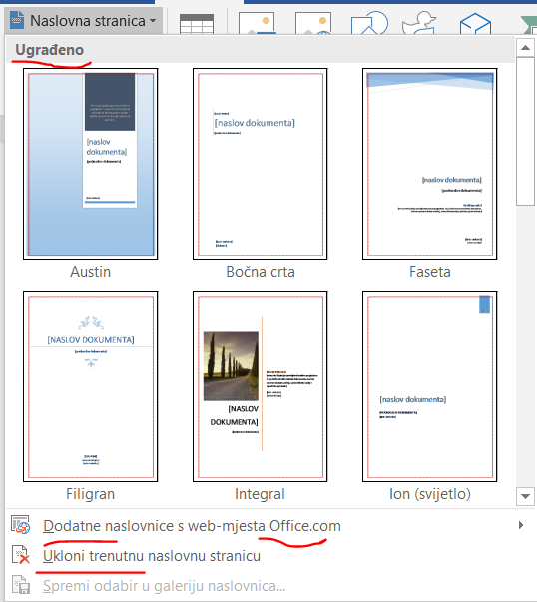
- Naslovna stranica
-želimo li da prva stranica u dokumentu bude posebnog izgleda, koristimo odabir neke od gotovih naslovnih stranica
-one izgledaju poput predložaka u Powerpointu, pri čemu imamo neke gotove elemente, pogotovo grafičke (npr. slika, okvir stranice), a i tekstne okvire za unos proizvoljnog teksta
-ako nam treba drukčija naslovna stranica od ponuđenih, možemo je potražiti na stranicama tvrtke Microsoft
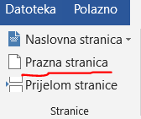
-s druge strane, dosadi li nam naslovnica, uklanjamo je naredbom Ukloni trenutnu naslovnu stranicu
- Prazna stranica
-kada nam treba u dokumentu prazna stranica, koristimo ovu naredbu
-prazna stranica ubacuje se nakon stranice na kojoj nam je trenutno tekstni kursor
-ubacivanjem prazne stranice ne remeti se raspored na stranicama iza toga, tj. sve ostaje kao i prije
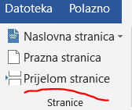
-nikako nije dobra praksa upotreba tipke Enter za stvaranje prazne stranice jer se time kompletan sadržaj dokumenta od te novonastale stranice poremeti, uključujući naslove (npr. naslov Razrada teme nije više u prvom redu 13. stranice nego u 5. redu)
- Prijelom stranice
-moramo li napraviti kraj stranice prije zadnjeg retka, nikako ne koristimo Enter (isti razlozi kao kod ubacivanja prazne stranice)
-umjesto toga upotrebljavamo naredbu Prijelom stranice koja stvara kraj stranice i prebacuje nas na početak iduće stranice
-kompletan sadržaj dokumenta iza mjesta umetanja prijeloma stranice se pomiče prema kraju dokumenta i njihov razmještaj ostaje isti
-oznaka prijeloma stranice je nevidljiva pa ju upotrebom naredbe za prikaz skrivenih znakova možemo vidjeti
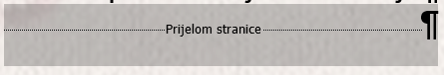
-oblik oznake je --------Prijelom stranice--------
-želimo li obrisati prijelom stranice, nakon uključenja prikaza skrivenih znakova odabiremo oznaku prijeloma stranice lijevim klikom i povlačenjem miša (uz držanje lijeve tipke) slijeva nadesno ili obrnuto
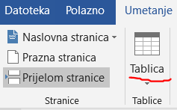
-označavanje možemo provesti i klikom lijevom tipkom na marginu ispred oznake prekida stranice (kao što smo označavali odlomke)
-nakon toga, brišemo oznaku tipkama Backspace ili Delete
- Tablica
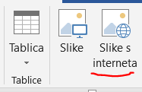
-tablice su vrlo bitne u Wordu pa ih obrađujemo kao zasebnu nastavnu cjelinu
- Slike s interneta
-kada nam je potrebna slika koju nemamo, možemo je skinuti pomoću bilo koje tražilice (npr. Google Chrome) i onda ubaciti kao običnu sliku
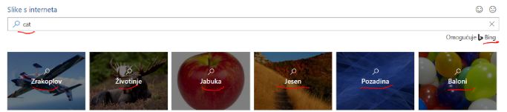
-umjesto toga možemo upotrijebiti naredbu Slike s interneta pomoću koje se slika direktno umeće u dokument, bez da se prije toga smješta na računalo
-tekst pretrage možemo unijeti u okvir za pretraživanje tražilice Bing (ova tražilica, za razliku od Googlea, puno manje podržava pretraga na hrvatskom jeziku)
-s druge strane, na raspolaganju su nam već gotove kolekcije slika grupirane po vrstama sadržaja (npr. plaža)
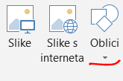
-sliku možemo ubaciti i iz pohrane u oblaku (OneDrive)
- Oblici
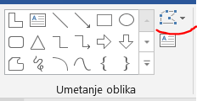
-ovom naredbom možemo odabrati umetanje gotovih crteža različitih likova koji su zadani konturom (rubom) i ispunom (unutrašnjošću), a svakome možemo mijenjati oblik (kao i kod umetanja slike) naredbom Uređivanje oblika
-različiti oblici svrstani su u više grupa:
- Nedavno korišteni oblici
-ovdje imamo prikazane oblike koje smo zadnje koristili da bi mogli opet upotrijebiti nekoga od njih
- Crte
-na raspolaganju su nam razne vrste crta (npr. ravna, višedijelna sa strelicom)
- Pravokutnici
-u ovoj grupi biramo različite prikaze pravokutnika (npr. s jednim zaobljenim vrhom)
- Osnovni oblici
-ovdje možemo odabrati različite likove koji ne spadaju u ostale grupe (npr. smješko, osmerokut, Sunce, vitičaste zagrade)
- Bočne strelice
-najrazličitije vrste strelica biramo iz ove skupine (npr. dvostruka, četverostruka)
- Oblici jednadžbe
-ovdje možemo umetnuti oblike koji predočavaju oznake osnovnih matematičkih operacija (npr. zbrajanja, množenja)
- Dijagram toka
-za prikaz odvijanja programa koristimo oblike kojima tvorimo dijagram toka (npr. oblik za grananje u programu (odluku), za ručni unos podataka)
- Zvijezde i transparenti
-ovdje možemo odabrati neki oblik zvijezde i transparenta (npr. 10-rokraka zvijezda, transparent u obliku vala)

- Oblačići
-pojašnjenje nekog pojma možemo postići tekstom koji umećemo u neki oblik oblačića (npr. ovalni oblačić za govor)
Novo crtaće platno
-ovime se ubacuje prazan okvir kojemu možemo odabrati izgled konture i ispune, pri čemu ispuna može biti i tekstura (oponašanje površine materijala, npr. tkanine, drveta)
-prilikom umetanja odabiremo željeni lik, a dok na radnoj površini kursor postaje grafički (okomite crtice), držanjem lijeve tipke i povlačenjem miša određujemo njegovu početnu veličinu
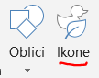
-nakon toga možemo koristiti sve naredbe kao i kod rada sa slikom
- Ikone
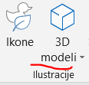
-na raspolaganju nam je veliki broj ikona iz različitih područja (npr. Obrazovanje)
- 3D modeli
-kada nam plošni lik nije dovoljan, ubacujemo njegov 3D model iz neke datoteke ili s interneta, pri čemu su modeli grupirani
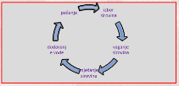
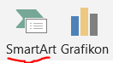
-osim klasične rotacije slike, ovdje klikom, držanjem lijeve tipke i pomicanjem miša rotiramo model i možemo ga vidjeti kakav je sa svih strana
- SmartArt
-ovime ubacujemo složene prikaze odnosa u nekim procesima (npr. objašnjavamo postupak pečenja kolača)
-na raspolaganju nam je više različitih grupa prikaza (npr. u obliku piramide)
-u određene prazne dijelove unosimo tekst kojemu možemo mijenjati svojstva kao i svakom drugu tekstu (npr. efekte teksta)
-grafičkim elementima možemo mijenjati svojstva kao i slikama (npr. mijenjanje boje ispune i konture) naredbama iz grupe Oblik
-klikom na ubačeni SmartArt element otvara se i dodatna kartica Dizajn s dosta specifičnih mogućnosti vezanih za taj oblik prikaza (npr. promjena smjera strelica u dijagramu slijeva nadesno ili obrnuto, promjena poretka gore – dolje)
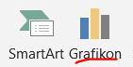
- Grafikon
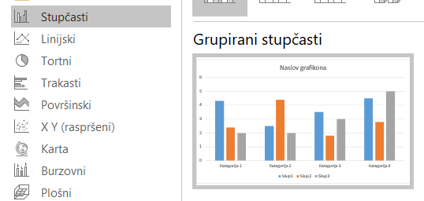
-za dodatno pojašnjenje odnosa pojedinih podataka možemo se poslužiti umetanjem grafikona iz Excela (npr. linijskog grafikona)
-pritom se otvara tablica u Excelu s početnim vrijednostima za taj dijagram koje možemo promijeniti po volji
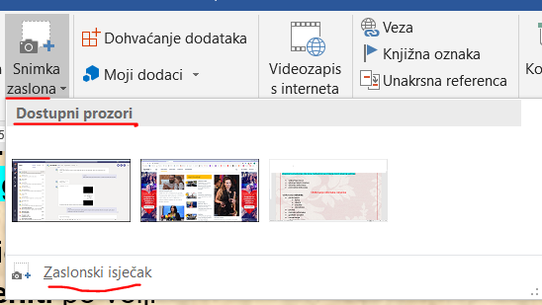
-ako nam je potrebno složenije izračunavanje za prikaz, onda je bolje koristiti Excel i u njemu napraviti grafikon koji možemo ubaciti u Word
- Snimka zaslona
-treba li nam sliku nekog otvorenog prozora (Dostupni prozori) ili dijela prozora (naredba Zaslonski isječak) ubaciti u dokument, koristimo naredbu Snimka zaslona
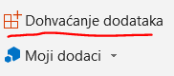
-na raspolaganju nam je i ugrađeni pomoćni program iz Windowsa 10, Alat za izrezivanje, s više mogućnosti
- Dohvaćanje dodataka
-kada nam je potrebno proširiti Word (odnosno, cijeli Office 2019) novim mogućnostima određene vrste, možemo pretražiti koji gotovi programi za to postoje
-ti programi nisu dio Worda, ali se mogu instalirati i tako postati dodaci u Wordu
-to mogu biti samostalni programi ili dodaci za pristup web alatima pa nam je potrebna internetska veza
-ovdje pretražujemo internet tražeći sve raspoložive dodatke za Office 2019
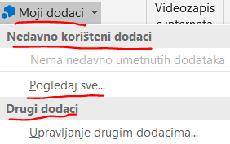
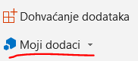
-na primjer, želimo instalirati posebnu tipkovnicu na ekranu za unos emojia (Emoji Keyboard)
- Moji dodaci
-kada smo instalirali nove dodatke, klikom na ovu naredbu možemo ih sve vidjeti
-željeni dodatak možemo pokrenuti pomoću ikone Show Taskpane koja se dodaje na kraj trake s naredbama na kartici Polazno (npr. MyScript Math Sample za pisanje matematičkih formula)
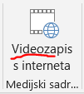
-kod pokretanja otvara se dodatni prozor s desne strane radne površine
- Videozapis s interneta
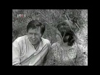
-mada se rijetko u Wordu služimo video sadržajima (npr. tipično za Powerpoint), možemo ih dodati ovom naredbom
-na primjer, takve sadržaje možemo ubaciti s Youtubea
-nakon ubacivanja i skidanja sadržaja sa zadane web lokacije, u Word se umeće prozor s početnom slikom na kojoj je strelica Play za pokretanje videa
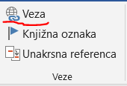
-ubacivanjem dužih video sadržaja možemo dobiti veliku datoteku, a to može otežati i usporiti njezino otvaranje
- Veza
-da bismo umetnuli link (poveznicu) na neki sadržaj, najprije moramo odabrati dio teksta (npr. jednu riječ) ili neki drugi objekt (npr. sliku)
-ako smo odabrali tekst za link, tada on nakon ubacivanja postaje podcrtani i svijetloplavi
-pomicanjem miša nad bilo koji link prikazuje se tekstni okvir s porukom o objektu na koji link pokazuje (npr. datoteku Upute u mapi Dokumenti na C: disku) i uputom da se link aktivira držanjem tipke Ctrl i lijevim klikom na njega
-nakon aktiviranja linka, ponekad je potrebno neko vrijeme (npr. par sekundi) da se izvrši radnja zadana njime
-ovdje možemo postaviti link na neku:
- datoteku ili mapu
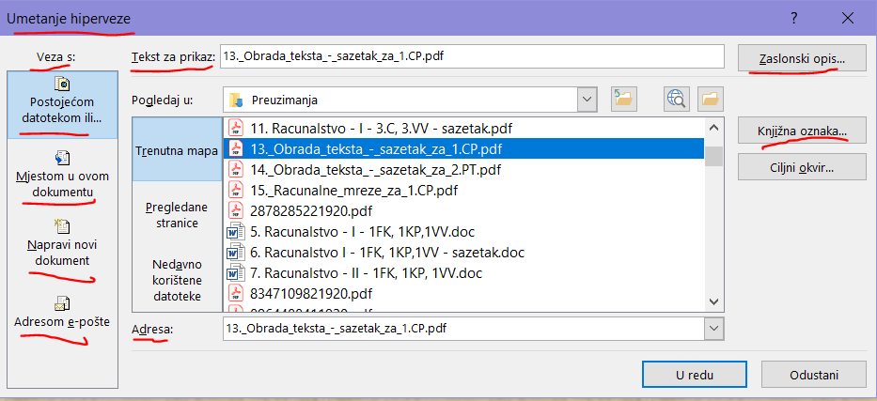
-iz navigacijskog okna biramo željenu datoteku ili mapu
- web ili mail adresu
-moramo pisati adresu s navođenjem tražene usluge (npr. www. google.hr, a ne samo google.hr)
-tražena adresa otvara se u unaprijed zadanom pregledniku (npr. Firefox) u novom prozoru, a to pokretanje može potrajati nekoliko sekundi
- mjesto u datoteci
-na raspolaganju nam je skok na:
- vrh dokumenta (prvi redak prve stranice)
-npr. na 3. strani ubacili smo link na vrh dokumenta koji će nas aktiviranjem prebaciti na 1. stranu
- naslove
-možemo birati na koji naslov nas link vodi (npr. na naslov Uvodni dio)
- knjižne oznake
-pomoću rednog broja biramo na koju knjižnu oznaku skačemo aktivacijom linka (npr. na knjižnu oznaku 23 za objašnjenje riječi Arhaično)
- novu datoteku
-pomoću linka možemo napraviti novi dokument kojemu zadajemo naziv i mjesto smještanja (npr. Popis pjesama za Dan škole u mapi Pjesme na D: particiji)
-za sve vrste linkova pomoću gumba Ciljni okvir biramo na koji način će se prikazati novootvoreni sadržaj (npr. u novom prozoru)
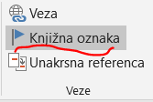
-možemo po volji unijeti tekst koji se pojavljuje kad smo mišem došli nad link (polje Zaslonski opis)
- Knjižna oznaka
-knjižna oznaka (engl. bookmark) služi kao i obična papirnata knjižna oznaka kojom u knjizi označavamo bitan dio ili gdje smo stali sa čitanjem
-njome označavamo mjesta koja želimo jednostavno pronaći
-možemo ih u dokument staviti koliko želimo, ali svaka mora imati jedinstven naziv (ne smije biti istih)
-dodajemo ih na:
- označeni dio teksta
- označenu sliku
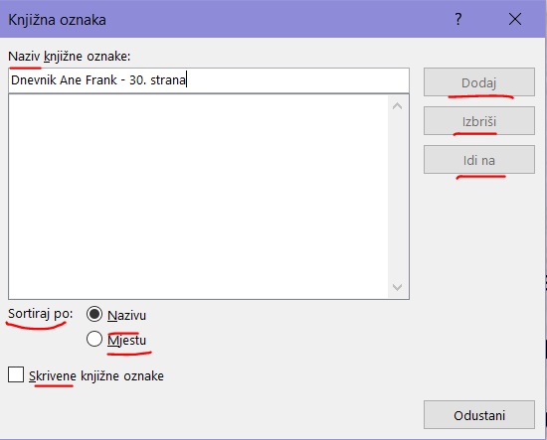
- mjesto u dokumentu (tamo gdje nam titra tekstni kursor, a nismo ništa označili)
-za dodavanje kliknite Umetanje>Knjižna oznaka (pokraj je zastavica kao ikona knjižne oznake)
-u polje Naziv knjižne oznake upišite naziv, a zatim kliknite Dodaj
-nazivi knjižnih oznaka moraju početi slovom, za ostalo možete koristiti i brojeve, ali ne i razmake
-ako morate odvojiti riječi, možete koristiti donju crtu (_), npr. Tu_sam_stao_sa_čitanjem
-nakon stvaranja knjižnih oznaka možete po potrebi dodati linkove (veze) na njih u dokumentu ili pomicati se s jedne na drugu
-za pomicanje po knjižnim oznakama otvaramo karticu Idi na u okviru Traženje i zamjena (prečica Ctrl + G)
-u okviru Idite na što odaberete Knjižna oznaka
-unesite ili odaberite naziv knjižne oznake, a zatim kliknite Idite na da bi skočili na zadano mjesto
-kad dodajemo link na knjižnu oznaku, u okviru Veza s odaberete Mjestom u ovom dokumentu
-potom na popisu odaberite naslov ili knjižnu oznaku na koju želite stvoriti vezu
-kao i kod običnog linka, možemo unijeti tekst koji se pojavljuje kad smo mišem došli nad link (polje Zaslonski opis), npr. umjesto puta do datoteke s receptima piše samo Recepti)
-ako imamo puno knjižnih oznaka, možemo ih sortirati po nazivu ili mjestu umetanja (odaberite opciju naziv ili mjesto), a potom klikom na Idi na nju skočiti na zadano mjesto
-brisanje knjižne oznake dobivamo odabirom njezina naziva, a zatim kliknemo gumb Izbriši
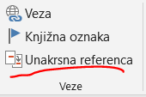
-da biste izbrisali i knjižnu oznaku i stavku s knjižnom oznakom (npr. blok teksta), odaberite stavku, a zatim pritisnite tipku Delete
- Unakrsna referenca
-unakrsna referenca (engl. cross reference) omogućuje nam povezivanje s drugim dijelovima istoga dokumenta
-na primjer, može nas odvesti na neku jednadžbu ili sliku
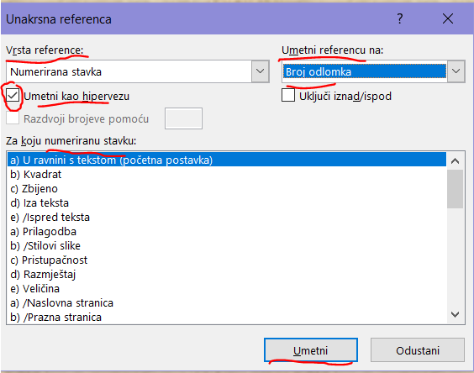
-prikazuje se kao link (aktiviramo ga s Ctrl + lijevi klik) koji nas preusmjerava na zadani objekt
-za povezivanje s drugim dokumentom ih ne možemo koristiti, već za to služi link na datoteku
-pri umetanju unakrsne reference prikazuje se dijaloški okvir s popisom svih sadržaja koje je moguće povezati (naslov, broj stranice, broj naslova)
-popis dostupnih sadržaja ovisi o vrsti stavke (naslov, broj stranice) s kojom se povezujete unakrsnom referencom
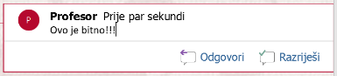
-da se omogući prebacivanje na zadanu stavku, potvrdite polje Umetni kao hipervezu (kvačica)
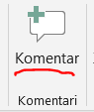
-ostale radnje su kao kod knjižne oznake
- Komentar
-komentar (engl. comment) služi za pojašnjenje nekog sadržaja dokumenta
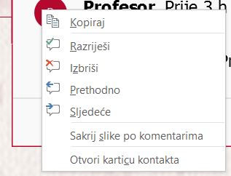
-komentar je namijenjen onome koji će čitati dokument, a to se često koristi ako netko mora popunjavati neki dokument svojim podacima (npr. prijava na natječaj za projekte) ili ako više osoba zajedno radi na dokumentu (npr. pišu upute za upotrebu perilice pa svatko radi svoj dio uputa) pa mogu diskutirati
-umećemo ga naredbom Komentar s kartice Umetanje na označeni dio teksta ili drugog objekta (npr. slike, tablice, jednadžbe)
-nakon umetanja komentara označeni dio se markira roza, povlači se crta nadesno i proširuje desna margina s prikazom polja za unos komentara
-komentar ima početno slovo vlasnika dokumenta i napisano je okvirno kada je komentar dodan (npr. prije par sekundi)
-u liniji ispod napišemo željeni sadržaj na koji netko tko čita dokument može odgovoriti naredbom Odgovori koliko puta mu volja
-više mogućnosti za rad s komentarima je dostupno na kartici Pregled, grupa naredbi Komentari ili desnim klikom na komentar
-time su vidljive dodatne naredbe:
- Razriješi
-onemogućuje daljnje dodavanje komentara osim ako opet ne kliknemo Ponovo otvori
- Izbriši
-briše komentar
- Prethodno
-pomiče nas na prethodni komentar (ako postoji)
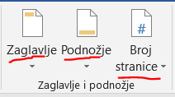
- Sljedeće
-pomiče nas na idući komentar (ako postoji)
- Zaglavlje, Podnožje, Broj stranice
-zaglavlje (engl. header) je dio na gornjoj margini dokumenta u koji se mogu dodavati dodatni sadržaji za lakše snalaženje (npr. brojevi stranica, imena poglavlja), a podnožje (engl. footer) je dio na donjoj margini dokumenta s istom namjenom
-sadržaj zaglavlja ili podnožja je isti (osim promjenljivih dijelova poput npr. broja stranice) za sve stranice u cijelom dokumentu ili sekciji (pojam sekcije obrađujemo kod umetanja prijeloma)
-u zaglavlje (podnožje) možemo ući (ponekad i slučajno) dvoklikom na gornju (donju) marginu, a izaći dvoklikom na bilo koji dio teksta dokumenta
-isto možemo postići i naredbom Umetanje->Zaglavlje->Uredi zaglavlje, odnosno Umetanje->Podnožje->Uredi Podnožje
-time se ubacuje isprekidana crta s natpisom Zaglavlje (Podnožje), kursor se pomiče na zaglavlje (podnožje), a ostatak dokumenta privremeno posivi (dok smo u zaglavlju ili podnožju)
-klikom na Umetanje->Zaglavlje->Uredi zaglavlje (Umetanje->Podnožje->Uredi podnožje) dostupni su nam neki gotovi tipovi zaglavlja ili podnožja (koji se rijetko koriste), možemo skinuti dodatne s interneta ili maknuti zaglavlje, odnosno podnožje (Ukloni zaglavlje, Ukloni podnožje)
-u istom dokumentu možemo umetnuti i zaglavlje i podnožje, svako sa svojim sadržajem, ali broj stranice je isti i istog oblika (npr. a, IX) i u zaglavlju i u podnožju
-umetanjem zaglavlja ili podnožja, na naslovnoj traci pojavljuje se nova alatna traka Alati za zaglavlja i podnožja s karticom Dizajn
-tu su nam dostupni svi alati koji su zajednički za sve tri naredbe umetanja (Zaglavlje, Podnožje, Broj stranice)
-u Alatu za zaglavlje i podnožje dostupne su nam naredbe:
- Zaglavlje
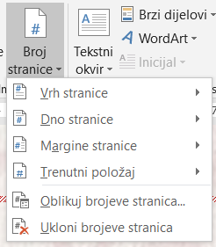
-naredbe su potpuno iste kao i one izvana, na Umetanje->Zaglavlje
- Podnožje
-naredbe su potpuno iste kao i one izvana, na Umetanje->Podnožje
- Broj stranice
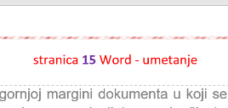
-ovo je najbitniji i najčešće korišteni dio kod upotrebe zaglavlja ili podnožja
-služi nam za umetanje, oblikovanje i brisanje brojeva stranica
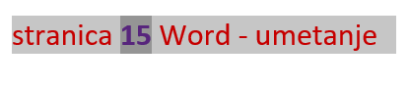
-sastoji se od naredbi:
- Vrh stranice
-da bi u zaglavlje na neko mjesto ubacili broj stranice (brojač koji se automatski povećava za jedan po stranicama), odaberemo bilo koji ponuđeni jednostavni oblik
-kada smo ubacili broj stranice, možemo na njega primijeniti sve naredbe oblikovanja (npr. promjena vrste i boje fonta, veličine, markera) i poravnanja (npr. desno) kao za bilo koji drugi tekst
-svaki drugi tekst koji smo dodali prije ili poslije ubačenog brojača, ne mijenja se na stranicama
-dakle, ne smijemo obrisati ubačeni brojač (npr. 5) i onda ručno ponovo upisati isti broj jer će na svim stranicama pisati isto (u ovom primjeru 5 i na 6. stranici)
-razlika između brojača i ručno dodanog teksta vidi se kada ih skupa označimo
-brojač je tamnije markirani od ostatka teksta
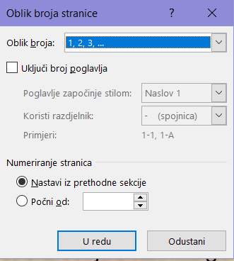
-u zaglavlje i podnožje možemo ubaciti i druge elemente (npr. slike, logotipove)
- Dno stranice
-za dno stranice vrijedi sve napisano za Vrh stranice
- Margine stranice
-ovom naredbom možemo odabrati nekoliko načina dodavanja broja stranice na lijevu ili desnu marginu, ali to se rijetko koristi
- Trenutni položaj
-ovdje možemo odabrati nekoliko gotovih oblikovanja ubačenoga brojača, ali obično zadajemo vlastito
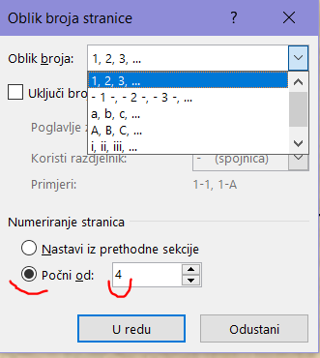
- Oblikuj brojeve stranica
-ovdje biramo oblik brojača: varijante arapskog (npr. - 1 -) ili rimskog broja (npr. IV), odnosno slova (npr. c)
-za izabrani oblik brojača biramo da li se nastavlja iz prijašnje sekcije (npr. ako je sekcija završila stranicom broj 5, onda ova počinje brojem 6) ili zadamo vrijednost s kojom počinjemo brojanje, tj. koja je vrijednost na prvoj stranici (npr. 4, f, IX)
-ako imamo u dokumentu i poglavlja, možemo njihov broj dodati uz broj stranice ako stavimo kvačicu uz Uključi broj poglavlja te podesimo njegov oblik (stil i razdjelnik)
- Ukloni brojeve stranica
-ovom naredbom brišemo brojač iz zaglavlja ili podnožja
- Datum i vrijeme
-trenutni datum i/ili vrijeme oblikovano na više načina ubacujemo ovom naredbom (npr. 20/3/2020)
-želimo li da se oni promijene u trenutku otvaranja dokumenta s trenutnom vrijednošću, stavimo kvačicu kraj polja Automatski ažuriraj
- Podaci o dokumentu
-po potrebi možemo ubaciti i podatke o datoteci (npr. naziv, put do nje)
- Brzi dijelovi
-ovime možemo dodati dosta gotovih elemenata kao što su svojstva dokumenta (npr. ime autora)
- Slike
-zaglavlje i/ili podnožje možemo nadopuniti i slikom, pri čemu biramo sliku (ili češće logotip) s većim dijelovima jer će se slika jako smanjiti zbog malog prostora na zaglavlju ili podnožju
- Slike s interneta
-vrijedi sve kao i za Slike
- Idi na zaglavlje
-ovime se prebacujemo na zaglavlje ako smo bili na podnožju
- Idi na podnožje
-ovime se prebacujemo na podnožje ako smo bili na zaglavlju
- Prethodno
-ako u dokumentu imamo više sekcija, svaka može imati različito zaglavlje ili podnožje s različitim načinima i početnim vrijednostima brojanja
-ovom naredbom pomičemo se na zaglavlje ili podnožje prijašnje sekcije
- Sljedeće
-ako u dokumentu imamo više sekcija, svaka može imati različito zaglavlje ili podnožje s različitim načinima i početnim vrijednostima brojanja
-ovom naredbom pomičemo se na zaglavlje ili podnožje iduće sekcije
- Različita prva stranica
-kada želimo da prva stranica dokumenta ili sekcije bude različito oblikovana od ostalih, možemo staviti kvačicu u ovo polje
-međutim, brojanje je kao da je brojač i na prvoj stranici
-često se u završnim radovima treba ostaviti naslovnu stranicu bez broja stranice
-tada tu stavljamo kvačicu i na njoj se broj ne vidi, međutim na drugoj stranici brojanje počinje kao da je broj i na prvoj stranici (npr. ako bi na naslovnoj stranici trebao biti broj 1, on nije vidljiv, ali zato na idućoj stranici piše broj 2)
- Drukčiji izgled parnih i neparnih stranica
-kada želimo da parne i neparne stranice imaju različite izglede (ne i vrijednosti brojača) zaglavlja ili podnožja, koristimo ovo polje za potvrdu
-to je korisno kada imamo dvostrani ispis jer onda se na susjednim stranicama mora napraviti promjene poravnanja (lijevo/desno) da bi stranice izgledale jednako oblikovane
- Prikaži tekst dokumenta
-ovo polje je automatski aktivno (s kvačicom)
-kvačicu maknemo ako privremeno ne želimo vidjeti tekst dokumenta već samo zaglavlje ili podnožje
- Zaglavlje od vrha
-tu zadajemo udaljenost ruba gornje margine do gornjeg ruba sadržaja zaglavlja u cm
-pritom ta udaljenost mora biti manja od zadanog iznosa gornje margine, inače se automatski povećava gornja margina
- Podnožje od vrha
-tu zadajemo udaljenost ruba donje margine od donjeg ruba sadržaja podnožja u cm
-pritom ta udaljenost mora biti manja od zadanog iznosa donje margine, inače se automatski povećava donja margina
- Zatvaranje zaglavlja i podnožja
-time zatvaramo podnožja i zaglavlja i vraćamo se na tekst dokumenta
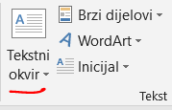
-isto brže postižemo dvoklikom na bilo koji dio teksta dokumenta
- Tekstni okvir
-kada želimo neki dio teksta umetnuti u ostali tekst ili pokraj nekih objekata (npr. slika) neovisno o njima (npr. da na njega ne utječe poravnanje okolnoga teksta), upotrebljavamo tekstne okvire (engl. text frame)
Slika br. 1
-njih možemo smjestiti bilo gdje, a na grafički izgled djeluju sve naredbe koje koristimo kod rada sa slikama (npr. ispuna, kontura, rotacija) pomoću kartice Alati za crtanje->Oblikovanje
-jedina razlika je da tekstni okvir na početku ima prelamanje Ispred teksta pa ga je potrebno postaviti na Kvadrat ili Zbijeno (inače ne vidimo dio teksta)
-ako bi netko htio umjesto okvira koristiti tablicu s jednom ćelijom, to je lošija varijanta jer ne podržava neke operacije kao tekstni okvir (npr. rotacije)
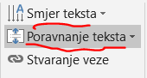
-u alatima za oblikovanje su, u odnosu na alate za sliku, dvije dodatne naredbe za podešavanje teksta u okviru:
- Smjer teksta
-možemo odabrati uobičajeni smjer teksta (Vodoravno) ili dva okomita (Zakreni 90°, Zakreni 270°)
- Poravnanje teksta
-ovdje tekst možemo poravnati po vertikali prema gore, sredini ili prema dolje (ako je smjer teksta Vodoravno)
-kada odaberemo smjer teksta Zakreni 90° ili Zakreni 270°, tada je tekst okomiti i stavke poravnanja (i ikone) se mijenjaju u Lijevo, Sredina i Desno
-kod rada s okomitim tekstom mijenja se izgled ikona poravnanja odlomaka, uvlaka i popisa (Polazno->Odlomak) u ikone s okomitim crticama
-rad s tekstom u okviru je kao i sa svakim tekstom (npr. efekti teksta, podebljanje)
-u tekstni okvir možemo umetnuti i druge objekte (npr. slike, druge tekstne okvire, jednadžbe)
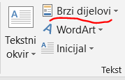
-prilikom umetanja koristimo naredbu Umetanje->Tekstni okvir i tu možemo koristiti neke predložene oblike ili ih skinuti s interneta (rijetko korišteno), ali većinom odaberemo Crtanje tekstnog okvira (daljnji postupak je kao kod umetanja oblika)
- Brzi dijelovi
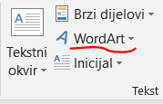
-ovdje možemo ubaciti puno gotovih elemenata (npr. ime autora, put do datoteke), ali to rijetko koristimo na osnovnoj razini upotrebe Worda
- WordArt
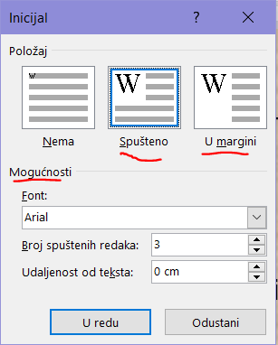
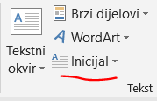
-ovom naredbom umećemo tekstni okvir u koji možemo unijeti vlastiti sadržaj oblikovan nekim od unaprijed zadanih tekstnih efekata
- Inicijal
-ako ste čitali lektiru, dosta često je (pogotovo u starijim izdanjima) prvo slovo (ili više njih) na početku nekog odlomka ili poglavlja napisano naglašeno drukčije od ostalih (npr. veće, drugim fontom, bojom)
ako
prvi znak nije slovo ili broj, onda je inicijal samo taj prvi znak (npr. znak -), koliko god mi označimo teksta
-to nazivamo inicijalom
-možemo ga dodati naredbom Umetanje->Inicijal, a prije toga smo označili tekst na početku odlomka (ne bilo kojeg retka, samo na početku odlomka)
-na početku nam je ponuđeno:
- Nema
-time uklanjamo označeni postojeći inicijal
- Spušteno
-ubacujemo inicijal unutar odlomka (neki reci odlomka se tome prilagođavaju uvlačenjem udesno) sa zadanim postavkama (font, broj redova koje inicijal zauzima)
- U margini
-ubacujemo inicijal na marginu pred odlomkom (neki reci odlomka se tome prilagođavaju uvlačenjem udesno ako je širina margine premala) sa zadanim postavkama (font, broj redova koje inicijal zauzima)
-u odnosu na Spušteno potrebno je manje pomicanje sadržaja odlomka
- Mogućnosti inicijala
-ovdje dodatno možemo inicijalu podesiti:
- Font
-inicijal vizualno možemo naglasiti odabirom drukčijega fonta za njega (npr. kaligrafski font poput Lucida Calligraphy)
- Broj spuštenih redaka
-biramo koliko redaka zauzima inicijal, a to utječe i na njegovu veličinu (npr. 4 retka)
- Udaljenost od teksta
-određujemo i udaljenost kraja inicijala i početka teksta odlomka u cm
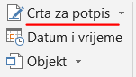
-inicijal nakon toga možemo obrađivati kao i svaki drugi tekst (npr. boja fonta, marker, tekstni efekti,…)
- Crta za potpis
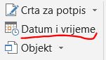
-ovdje možete potpisati dokument pomoću digitalnog potpisa (ne običnog), ali za njega moramo imati otvoreni Microsoftov račun
- Datum i vrijeme
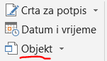
-tu se dodaje trenutni datum i/ili vrijeme u više ponuđenih oblika (biramo i jezik), a ako potvrdimo polje Automatski ažuriraj, onda se datum i vrijeme automatski dopune na vrijednost u trenutku otvaranja dokumenta
- Objekt
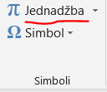
-ovime se umeće neku postojeću ili novu datoteku (npr. Adobe Acrobata) u naš dokument
- Jednadžba $y≥\sqrt[7]{\frac{x_{1}^{3}-1}{1-\sqrt{x}}}-1$
-kada trebamo pisati imalo složeniju matematičku ili neku drugu formulu, pišemo je ovom naredbom
-za to nam služi naredba Umetanje->Jednadžba koja nam na početku nudi umetanje nekoliko gotovih jednadžbi (npr. Pitagorin teorem) ili skidanje novih gotovih jednadžbi s interneta
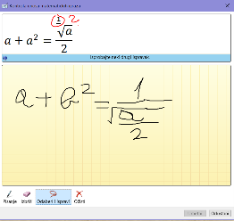
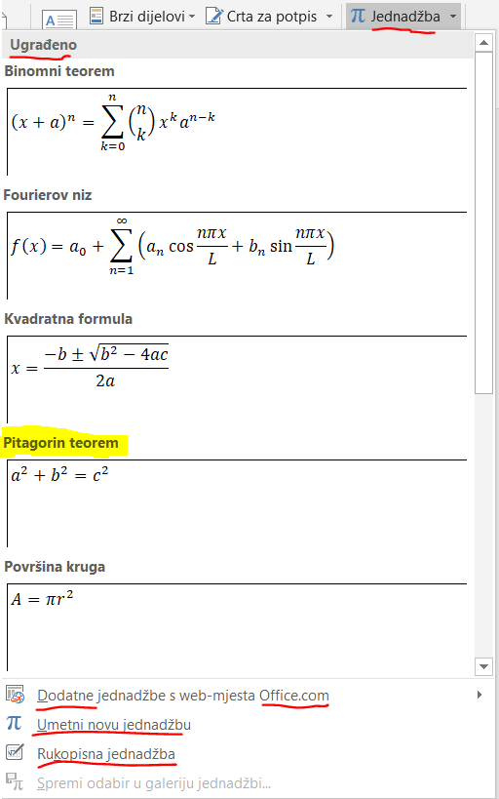
-to nam je uglavnom beskorisno pa umjesto toga koristimo opciju Umetni novu jednadžbu za unos proizvoljne jednadžbe
-možemo upotrijebiti i naredbu Rukopisna jednadžba gdje mi mišem pišemo jednadžbu koju program pokušava pretvoriti u računalni oblik pomoću umjetne inteligencije
-to ponekad ispadne dobro, ali dosta puta i potpuno krivo
-u gornjem dijelu vidimo prepoznani dio jednadžbe, a ispod pišemo pri čemu se možemo služiti gumbima Pisanje (nastavak pisanja rukom), Izbriši (briše dio napisane jednadžbe na koji smo kliknuli), Odaberi i ispravi (kliknemo na dio rukom napisane jednadžbe koji je krivo prepoznani pa nam ponudi nekoliko ispravaka) i Očisti za brisanje svega napisanoga
-da bi dobili bolje rezultate, možemo pisati u jednadžbi veće simbole i koristiti veće razmake
-ipak, to zna biti dosta sporo pa je bolje koristiti Umetni novu jednadžbu
-kada ju aktiviramo, otvara se prozor (na početku sive pozadine) u koji kliknemo i počnemo pisati jednadžbu, a na vrhu nam je otvorena alatna traka Alati za jednadžbe->Dizajn

-u toj traci je niz naredbi, ali mi ćemo koristiti samo manji dio njih i to:
- Simboli
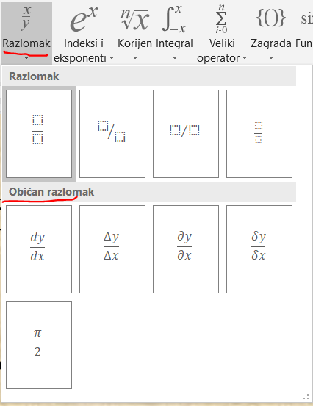
-ovdje klikom na donje strelice biramo matematičke simbole, a klikom na strelicu na vrhu (uz natpis Temeljna matematika) biramo dodatne druge skupove simbola (npr. Grčki alfabet, Strelice)
- Razlomak
-ovdje biramo jedan od oblika razlomaka, najčešće onaj prvi s vodoravnom razlomačkom crtom
-pojavljuje se razlomačka crta, a na mjestu brojnika i nazivnika točkasti pravokutnik na koji kliknemo i unosimo sadržaj
-želimo li dvojni razlomak, kliknemo u brojnik i opet umetnemo isti simbol razlomka, a onda to ponovimo i s nazivnikom
-dobivamo četiri točkasta pravokutnika za unos dvojnog razlomka
- Indeksi i eksponenti
-time možemo unijeti različite verzije izraza koji s gornje i/ili donje strane imaju točkasti pravokutnik za unos eksponenta i/ili indeksa
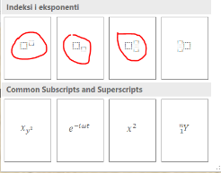
-obično u matematici koristimo prvi oblik s lijeve strane (npr. za pisanje x²), za kemiju drugi oblik (npr. H₂O), ponekad treći, a skoro nikada četvrti
- Korijen
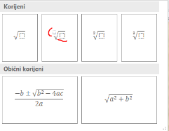
-za unos različitih vrsta korijena (npr. kvadratni, kubni) koristimo ovu naredbu
-drugi oblik s lijeve strane je univerzalan jer zadajemo i broj korijena i dio pod korijenom
-u svaki od tih dijelova možemo unijeti bilo što pa tako npr. dobiti korijen pod korijenom i sl.
-kada želimo prekinuti pisanje gornje crte na korijenu (tj. ne želimo produžavati korijen), nakon pisanja zadnjeg dijela pod korijenom pritisnemo tipku desna strelica
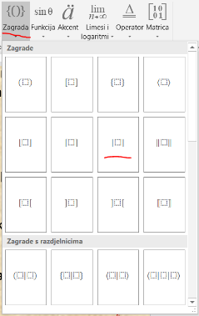
-želimo li se vratiti pod neki korijen da ga produžimo, kliknemo neposredno iza kraja korijena da nam se tamo pojavi kursor i onda za ulazak pod korijen pritisnemo tipku lijeva strelica
- Zagrada
-kada nam trebaju zagrade (parovi zagrada , npr. { }) ili slični simboli (npr. za apsolutnu vrijednost), koristimo ovu naredbu
-najprije ubacimo zagrade pa onda kliknemo unutra na točkasti pravokutnik i unosimo ostali sadržaj
-kod pisanja matematičkih izraza koristimo se pravilima za računanje pa time ubrzavamo unos
-možemo i bez toga, ali je onda sporiji unos$y≥\sqrt[7]{\frac{x_{1}^{3}-1}{1-\sqrt{x}}}-1$
-kada prelazimo s jednog na drugi dio izraza, kliknemo mišem iza željenog dijela i time se mijenja veličina kursora da znamo gdje smo (npr. da li smo iza razlomka, u brojniku i sl.)
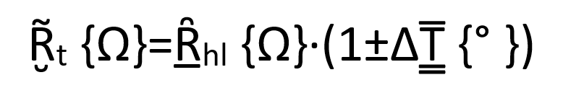
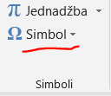
-i tu se za mijenjanje mjesta nastavljanja pisanja možemo služiti tipkama sa strelicama udesno i ulijevo
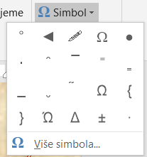
- Simbol
-simbole kojih nemamo na tipkovnici možemo dodati tom naredbom Umetanje->Simbol
-na raspolaganju su nam zadnje korišteni simboli za direktno umetanje ili otvaranje cijeloga alata (odabir Više simbola)
-na početku biramo da li ubacujemo simbole (uobičajeno) ili posebne znakove (npr. ® i neke nevidljive znakove)
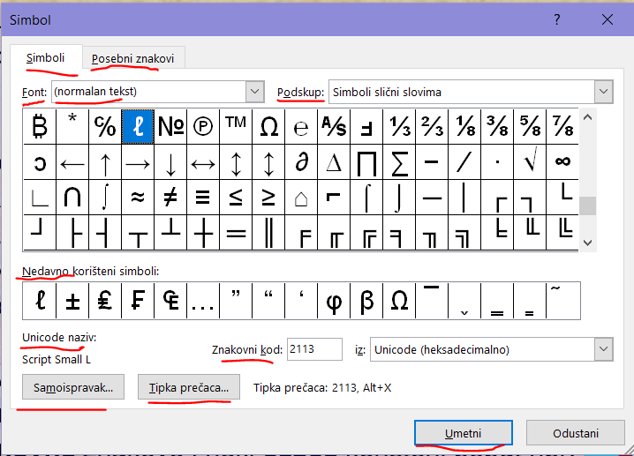
-potom biramo iz kojeg fonta ubacujemo znakove, a najčešće se radi o istom koji je na mjestu ubacivanja pa ostavimo početnu postavku (normalan tekst)
-budući da znakova u pojedinom fontu može biti jako puno (npr. desetke tisuća), traženje željenoga znaka možemo si olakšati pomoću polja Podskup
-ovdje su znakovi podijeljeni u niz grupa (npr. Osnovni latinični, Simboli valuta)
-mi ćemo koristiti ove podskupove:
- Osnovni latinični, Latinica -1 nadopunjena
-tu su uz osnovne znakove i neki češće korišteni poput npr. ° ±
- Kombiniranje dijakritičkih oznaka
-ovdje možemo ubaciti različite dodatke za promjenu značenja znaka koji se nalazi s lijeve strane tekstnog kursora (različite vrste crtica, točkica i sl.)
-vidimo da se neki znakovi dodaju iznad znaka (oni koji su napisani u gornjem dijelu oznake simbola), a drugi ispod (oni koji su napisani u donjem dijelu oznake simbola)
-ove dodatke možemo dodati s gornje, donje ili s obje strane (npr. A̅ B̬ C̬̅)
- Grčki i koptski
-tu će nam ponekad trebati mala i velika slova grčkog alfabeta (npr. Ω β φ)
- Osnovna interpunkcija
-kada nam interpunkcije na tipkovnici nisu dovoljne (npr. , . !), možemo dodati i neke naprednije iz ovog podskupa (npr. ‘ “ ” …)
- Simboli slični brojevima
-neki znakovi su jako slični brojevima pa znaju stvarati probleme (npr. I (veliko i) i l (malo L))
-stoga se u nekim područjima (npr. fizika, matematika) ti znakovi koriste drukčije pisani (npr. ℓ umjesto l)
-nekoliko takvih znakova je u ovom podskupu
- Simboli valuta
-neke znakove imamo na tipkovnici (npr. $), ostale ubacujemo iz ovog podskupa (npr. ₠ ₣ ₤)
-kada tražimo određeni podskup, budući da ih je puno, možemo si ubrzati traženje tipkanjem početnog slova podskupa (npr. G za Grčki i koptski) bilo gdje u okvir s nazivima podskupova
-ako je više podskupova s istim početnim slovom, ponavljamo tipkanje istoga slova, a program prikazuje idući podskup s tim početnim slovom po abecedi
-ispod okvira s prikazanim simbolima je okvir s jednim retkom zadnje korištenih simbola
-često je željeni znak na tom popisu
-kada nismo sigurni o kojem znaku se radi, kod polja Unicode naziv je engleski naziv toga znaka (npr. Plus – Minus Sign za znak ±), a pokraj još i Znakovni kod (to nam ne treba)
-gumbom Samoispravak možemo podesiti da program kod pravopisne provjere ne podcrtava ubačeni simbol kao pogrešno napisani (crvena valovita crta)
-koristimo li često umetanje nekih simbola, pomoću gumba Tipka prečaca možemo zadati neku od slobodnih prečica (kombinacija tipki, npr. Alt + H + K) ili koristiti unaprijed zadanu koja piše s desne strane toga gumba (to je uvijek tipka Alt i brojčana kombinacija koju tipkamo na numeričkom dijelu tipkovnice uz držanje napisanih tipki), ponekad uz neku dodatnu tipku, npr. 2113 i Alt + X za ℓ
-kod umetanja više znakova u tekst ne moramo stalno pokretati i zatvarati prozor umetanja, već ga možemo ostaviti aktivnim pa uz pisanje teksta po potrebi dodajemo simbole naredbom Umetni
-pritom mijenjamo koji je prozor stalno aktivan pa trebamo jedanput dodatno na početku kliknuti za promjenu prozora (i u tekst i u polje za unos znakova) pa tek onda nastavljamo s umetanjima ili pisanjem
-kada je prozor umetanja aktivan, naslovna vrpca mu je plava, a kada je neaktivan bijela
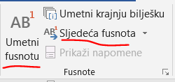
-s druge strane, kada je prozor umetanja aktivan, kursor u tekstu na mjestu umetanja simbola ne titra

- Fusnote
-fusnote (engl. footnote) nam služe za dodatno pojašnjavanje nekih pojmova (npr. nepoznate riječi, nepoznatog značenja)
-one se zadaju pomoću jedinstvenog broja (nema istih brojeva u dokumentu) koji se umeće na označeni dio teksta, a na dnu stranice (iznad margine) se unosi samo objašnjenje pojma (odvojeno crticom od teksta)
-brojevi fusnota uvijek idu po redu počevši od 1, neovisno kojim poretkom smo umetali fusnote
-umećemo ih naredbom Reference->Umetni fusnotu, a po njima se krećemo (ne moraju biti na istoj stranici, nego. npr. na 3. i 79. stranici) pomoću naredbe Reference->Sljedeća fusnota
-brišemo ih označavanjem broja fusnote (tamo gdje smo označili tekst, ne na sadržaju fusnote) i tipkom Delete ili Backspace

